PROPOSTA TÉCNICA

FORNO DO FORNO CONVERSOR

PT-970-L/19 REV 05

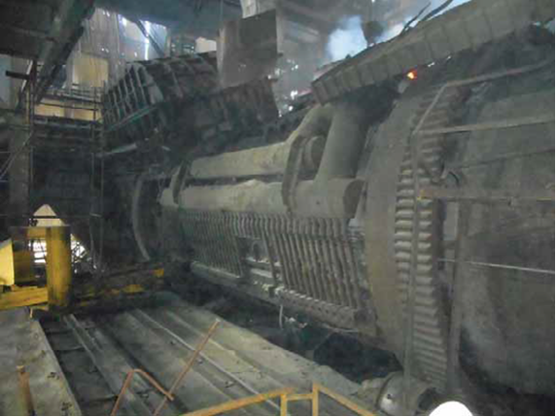

Lauro de Freitas (BA), 09 de Setembro de 2019

À
PARANAPANEMA S/A
Via do Cobre, n.° 3.700
Área Industrial Oeste, COPEC
Dias D’Ávila - Bahia - Brasil
CEP: 13.412-901.

At.: Sr. Diego Orge
Ref.: Revestimento Refratário do Conversor

Prezado (s) Senhor (es):

Conforme solicitação de V.Sa., estamos encaminhando-lhe nossa proposta PT-970-L/19 REV 05 para prestação dos serviços, de acordo com o seguinte:

- OBJETIVO

A presente proposta tem por objetivo a execução dos serviços de construção civil para manutenção programada no Conversor, localizado na área interna da PARANAPANEMA, em Dias D’Ávila, Bahia.
- ESCOPO DOS SERVIÇOS

Demolição e Montagem dos seguintes equipamentos:

- Forno Conversor, completo;
- Resfriadores;
- Duto da Câmara de Poeira e Pó, completo;
- Containers, completo;
- Separação do resíduos ( catação do cobre nos refratário demolido ).

- OBRIGAÇÕES DA RISOTERM

Fornecer toda mão de obra especializada, com devidos ASO´s e treinamento de NR-33 e 35 a fim de executar os serviços de modo completo e dentro dos padrões de qualidade exigidos;

Retirar das dependências da PARANAPANEMA qualquer dos seus funcionários cuja permanência seja considerada indesejada;

Responsabilizar-se por todas as obrigações da legislação trabalhista e previdência social referente à mão de obra a ser utilizada na execução dos trabalhos. Garantir o atendimento dos acordos sindicais estabelecidos na Convenção coletiva da categoria, incluindo os quesitos de prêmio de parada;

Respeitar e cumprir todas as normas e procedimentos de segurança em vigor, vigentes nas dependências da PARANAPANEMA;

Fornecer aos seus funcionários todos os equipamentos e EPI’s e EPC´s necessários à execução dos serviços;

Executar com rigor técnico em obediência aos desenhos e especificações os serviços supracitados;

Instalações de canteiros de obras, almoxarifado e vestiário;

Responsabilizar-se pelo transporte dos nossos colaboradores;

Manter sempre limpo, ordenado e em perfeitas condições de segurança os seus locais de trabalho;

Garantir a mobilização de recursos suficientes para execução das atividades no prazo contratado e qualidade conforme descrito no projeto;

Fornecimento de ferramentas manuais e iluminação em bom estado de conservação e com suas devidas manutenções;

Disponibilizar um planejador, em 15 dias de antecedência, para elaboração do cronograma, onde juntamente com a equipe da Paranapanema revisar as interferências com as atividades do escopo;

Fornecimento dos equipamentos (máquina de corte, macaqueamento, misturador de concreto, marteletes, ponteiras, disco de corte etc.) necessários para realização dos serviços de Refratário;

Fornecer equipamento e mão de obra de movimentação horizontal e vertical: empilhadeira e caminhão;

Executar os serviços de demolição do revestimento refratário com marteletes pneumáticos (com potência similar ou superior ao T-21 e T-41;

Fornecimento de compressor de ar para os serviços de refratário;

Fornecimento de observador de segurança e técnico de segurança em todos os turnos de trabalho;

Fornecimento de documentação técnica, Relatório Diário de Obra (RDO), Plano de Trabalho, relatórios de não conformidade e outros.

- OBRIGAÇÕES DA PARANAPANEMA

Providenciar para que as frentes de serviço estejam livres e desimpedidas para início e execução dos trabalhos;

Fornecer energia elétrica 220v / 440v, nos locais dos serviços;

Fornecimento de Resfriamento, Aquecimento e Conforto Térmico para minimizar as elevadas temperaturas no ambiente de trabalho;

Disponibilizar acesso à sua instalação (após liberação das áreas de segurança e contrato);

Apoio de ponte para transporte de materiais;

EPIs e EPEs especiais (Respirador facial panorâmica (full face), Roupa antiácida, Diphoterine spray e lava olhos), serão fornecidos pela PMA em regime de empréstimo;

Fornecimento e montagem de andaimes suficientes para as nossas atividades;

Apoio de caldeiraria, inclusive na instalação das ancoragens e montagem de tijolos;

Fornecimento de pontos de água;

Fornecimento de guindaste, equipamento de elevação de carga, exclusivo para as atividades do refratário;

Acesso a sanitário e refeitório;

Área para dispor resíduos e fornecimento de caçambas;

Fornecimento dos materiais de aplicação de refratário;

Serviço de resgatista e toda a estrutura para liberação da documentação de PTs e de permissão de acesso ao espaço confinado (PECs);

Responsabiliza-se por toda separação e descarte do material refratário removido do forno;

Fornecimento de todas as refeições dos nossos colaboradores, incluindo lanche, durante as atividades de pré-parada, parada e pós parada.

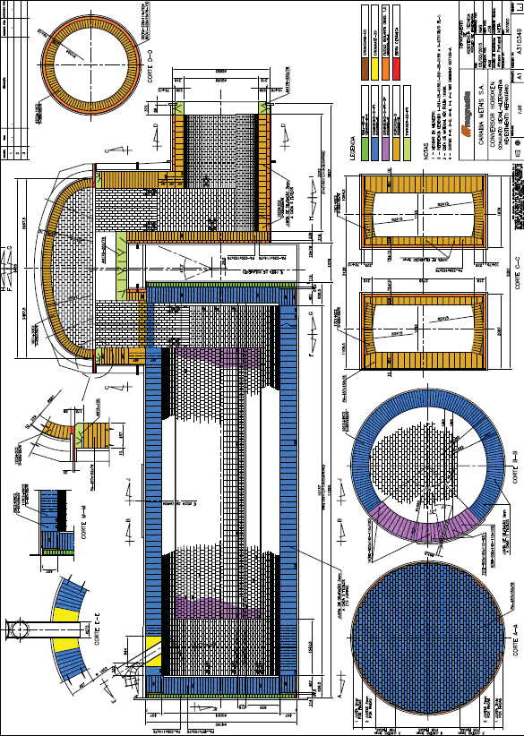
DESENHO DE REFERÊNCIA
- Doc. n.˚ A310349 (Rev. 0):

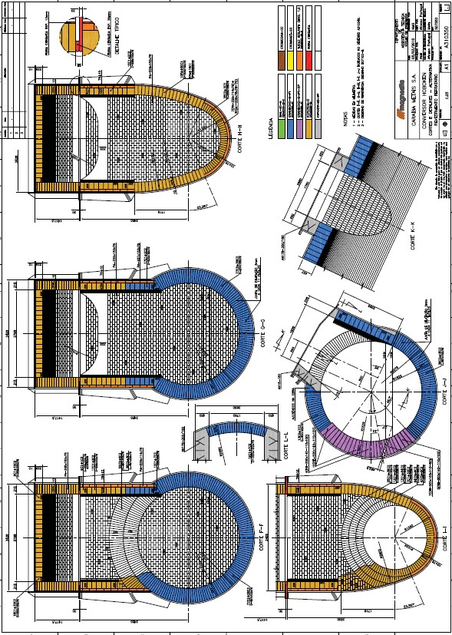
- Doc. n.˚ A310350 (Rev. 0):

ESTRUTURA FUNCIONAL

A RISOTERM disponibilizará para recapacitação térmica do revestimento refratário do forno Conversor uma equipe altamente especializada composta por Coordenador, Técnico de Segurança do Trabalho, Encarregados, Planejador, Refrataristas, Cortadores, Ajudantes, entre outras funções conforme Organograma Funcional e Histograma em anexo.

ESTRUTURA DE APOIO

Para execução deste serviço a RISOTERM disponibilizará da seguinte estrutura de apoio:
- Máquinas para corte de tijolos refratários;
- Misturadores de concreto refratário;
- Misturadores de argamassa;
- Compressores de Ar de 750 PCM;
- Marteletes Pneumáticos e acessórios;
- Caminhão e Empilhadeira;
- Sistema de travamento- Macaqueamento;
- Conteiners;
- Toldos de 4,00 x 4,00 m para apoio;
- Vibradores de Imersão Elétricos;
- Serra Circular/ Serra Tico-tico;
- Painel de 24v;
- Perfuratrizes;

Ferramentas Manuais diversas como: colher de pedreiro, martelo, macete de borracha, marreta de ferro, ponteiro, talhadeira, pá, enxada, carro de mão, carro plataforma, masseira, balde, serrote.

As principais instalações utilizadas para desenvolvimento de nossas atividades na Paranapanema compreendem:

- Escritório administrativo;
- Almoxarifado;
- Vestuário.

DIRETRIZES DE SEGURANÇA, MEIO AMBIENTE E SAÚDE OCUPACIONAL

A RISOTERM apresentará uma equipe de segurança, composta por 02 Técnicos de SSMA e 06 (seis) Observadores de Segurança, capacitada e especializada em Segurança do Trabalho, Meio Ambiente e Saúde Ocupacional com a finalidade de analisar as atividades a serem realizadas e suas condições ambientais, identificando os possíveis riscos e eliminando ou atenuando essas condições evitando eventos indesejados, cumprindo rigorosamente o Programa de Segurança da Paranapanema, conforme “Manual de Orientação de SSMA para contratadas NS48 e seus anexos”, bem como o Programa de Segurança da Risoterm, estabelecido para esta Intervenção.
Para tanto, antes do início das atividades serão elaboradas as Análises de Risco da Tarefa (ART's) sendo analisados em cada etapa do trabalho os potenciais de riscos de acidente e as precauções a serem adotadas para a realização dos serviços.
Esta equipe de segurança terá como objetivo verificar as condições ambientais dos locais das atividades, apoiar os executantes nas suas análises de risco e manter auditorias comportamentais constantes durante a jornada de trabalho, assim como Elaboração da Permissão de Acesso a Espaço Confinado – PEC; Lista de Presença de DDS; Check List de Equipamentos conforme padrões de segurança exigidos pela RISOTERM e pela PARANAPANEMA.

TREINAMENTO NOS PROCEDIMENTOS TÉCNICOS E INSTRUÇÕES DE TRABALHO

Tratando-se de uma intervenção, todos os nossos colaboradores serão treinados nas Instruções de Trabalho, nas ART's específicas, nas Folhas de Dados Técnicos dos materiais de aplicação, NR´s 33 e 35, seguindo-se rigorosamente os procedimentos estabelecidos.

ETAPAS PRELIMINARES/ SERVIÇOS DE APOIO

Serão instaladas as máquinas de cortar tijolos refratário e suas devidas cabanas de proteção, confecção de cambotas/formas e corte dos tijolos, se necessários.
Conforme Plano de contingência, antes do início das atividades, todos os materiais, ferramentas, equipamentos e materiais de aplicação (tijolos, argamassas, concretos, etc) serão conferidos inspecionados e identificados conforme projeto fornecido pela Paranapanema.

METODOLOGIA DE TRABALHO
11.1 DEMOLIÇÃO DO REFRATÁRIO

Inicialmente serão realizadas as seguintes etapas de caldeiraria, pela Paranapanema, concluída essa etapa, iniciaremos a demolição com utilização de Marteletes pneumáticos e alavancas de 2,00 m.
11.2 MONTAGEM DO REVESTIMENTO REFRATÁRIO
11.2.1 MONTAGEM DAS PAREDES (CABECEIRAS):

Será iniciada a sequência de montagem das 02 cabeceiras do Conversor:
- PAREDE (LADO DO QUEIMADOR):

Nossa equipe iniciará a montagem dos tijolos paralelos cromo magnesiano de liga direta GRAINBOND-6-F1, dimensões: 457 x 152 x 76 mm assentados com argamassa refratária a base de cromita, seca, de pega ao ar KROMBOND-40.
Para sua homogeneização será utilizado um batedor de massa e será adicionado cerca de 17 litros de água potável para cada 100 kg, misturando-se por 10 minutos, garantindo assim, uma consistência cremosa e homogênea, de boa trabalhabilidade.A Instalação das juntas de dilatação será conforme orientação da Paranapanema e RHI Magnesita tanto as verticais como as horizontais. As juntas de dilatação têm o objetivo de absorver as tensões produzidas pela dilatação térmica.

- PAREDE LADO DO SIFÃO:

O revestimento refratário da parede lado do Sifão será executado conforme desenhos de referência e orientações da Paranapanema e RHI Magnesita.

- MONTAGEM DO CILINDRO, ÁREA DA VENTANEIRA, BOCA DE CARGA INFERIOR E SUPERIOR:

Quando concluirmos as cabeceiras será iniciada a montagem do cilindro, área da ventaneira, boca de carga inferior e superior.
Para um melhor nivelamento em algumas regiões do forno poderá haver a necessidade da aplicação de STAMPMAG-FC, devido a possíveis deformações na carcaça.
Nossa equipe irá instalar os tijolos paralelos cromo magnesiano de liga direta GRAINBOND-6-F1, dimensões: C2-457x152x(76-63) mm e C3-457x152x(76-51) mm assentados com KROMBOND-40, com alta resistência a corrosão por escórias e gases.
Para sua homogeneização será utilizado um batedor de massa e será adicionado cerca de 17 litros de água potável para cada 100 kg, misturando-se por 10 minutos, garantindo assim, uma consistência cremosa e homogênea, de boa trabalhabilidade.
Em continuidade da montagem dos tijolos do cilindro, haverá a necessidade de realizar o um giro no Conversor para o lado da Plataforma da Gaspê e a instalação dos tensores na região já assentada.
Paralelamente com a montagem do revestimento refratário no cilindro, será iniciada a montagem na região das ventaneiras com a seguinte configuração: 2 fiadas de RE GRAINBOND–6–F4–XP (com amarração); 2 fiadas de CE GRAINBOND– 6–F4– P (com amarração); 7 fiadas de CE GRAINBOND–6–F1 (sem amarração); 3 fiadas de CE GRAINBOND–6–F1 (com amarração); 2 fiadas de RE GRAINBOND–6– F4–XP (com amarração); 4 fiadas de CE GRAINBOND–6–F1 (com amarração).
Na região do furo das ventaneiras haverá a instalação de juntas de papelão de 1 mm a cada 2 tijolos.
A montagem do cilindro continuará de forma análoga até a conclusão dos serviços.

11.3 LIMPEZA, ORGANIZAÇÃO E "BOTA-FORA"

Durante a realização dos serviços de demolição revestimento refratário dos Refinos, a equipe da RISOTERM manterá a limpeza constante das áreas onde realizará os serviços evitando acúmulos de materiais de demolição, acondicionado em caçambas e pallets de madeira e posteriormente realizada uma rigorosa limpeza do local de trabalho, garantindo um local seguro e adequado para realização das nossas atividades.

CONTROLE DE PROCESSO

A qualidade do serviço será assegurada através do cumprimento das Fichas de Aplicação, Fispq e Ficha Técnica, fornecidas pela Paranapanema.

Durante a aplicação serão verificados os seguintes pontos:

- Verticalidade das paredes;
- Espessura de projeto;
- Nivelamento e prumo das paredes;
- Uniformidade no assentamento dos tijolos.

A equipe de aplicação será composta por integrantes do quadro da RISOTERM com elevada experiência em revestimento de Fornos de Refino.

- HORÁRIO DE TRABALHO

Os serviços de manutenção programada no Conversor, serão realizados de domingo a domingo, em jornada de horário em dois turnos estendido (7:30 às 18:30 e 18:30 às 05:30).

- PRAZO DE EXECUÇAO DOS SERVICOS

O Projeto deve ser realizado na CONTRATANTE na Parada Programada de 01 outubro de 2019.

O prazo será de 30 dias ininterruptos, conforme descrito abaixo:

CONVERSOR
Resfriamento | 02
Aquecimento | 03
Execução atividade | 25

- GARANTIA

A RISOTERM responderá pela solidez e estabilidade dos refratários assentados, em condições normais de funcionamento dos equipamentos. Não respondendo, porém, por desgastes ou quedas de refratários, ou por razões não inerentes ao assentamento.

CONSIDERAÇÕES FINAIS

A Qualidade da aplicação de refratário é de importância fundamental para o desempenho do revestimento, para a produtividade e redução de custos. Assim, ao longo dos tempos a RISOTERM, vem aprimorando cada vez mais as técnicas de trabalho visando atingir sempre uma excelência nos seus padrões de Qualidade.
Os serviços serão realizados atendendo às técnicas e especificações exigidas pelo cliente e pela boa prática e garantindo a performance dos materiais aplicados.
A realização dos trabalhos será beneficiada pela seleção de uma equipe altamente qualificada e capacitada para esta montagem.

18. ANEXOS
- Histograma;
- Organograma Funcional.

Atenciosamente,

Paulo Roberto Gomes Mesquita
Diretor

